Муниципальное образование Красноселькупский район Ямало-Ненецкого автономного округа
Конкурсное задание № 2: Военно-спортивная командная патриотическая игра

Мероприятие 1. Историко-образовательный патриотический квест «Россия – страна героев»
Развитие патриотизма у современной молодёжи – единый непрерывный процесс, имеющий своей целью освоение социального опыта предшествующих поколений, а также его качественное обновление и передачу последующим поколениям.
Для достижения этой цели 15 августа 2019 года среди детей от 14 до 17 лет проведен историко-образовательный патриотический квест «Россия – страна героев». Мероприятие направлено на решение следующих задач:
- поддержать интерес подрастающего поколения к героическому прошлому нашей страны;
- проявить интереса к воинам, выполнявшим свой воинский и гражданский долг;
- расширить знания молодёжи в области истории страны;
- утвердить в сознании молодежи патриотические ценности, взгляды, уважение к старшему поколению;
- развивать активные форм коллективного воспитательного воздействия на формирование патриотического сознания молодёжи.
В ходе квеста ребятам были предложены такие задания как «Шифрование», где они расшифровывали одно из любимых выражений героя советского союза Гасояна Владимира Бадоевича, штурмана экипажа ТУ-134А. Капитаны команд учились прокладывать путь, направляя свою команду по нарисованному маршруту. Так же, дети вспомнили правителей нашей страны, собирая даты очередности правления; прошли игру на сплочения коллектива.
Еще одним наиболее запоминающимся для ребят заданием было найти награду «Золотая звезда», присвоенную за мужество и героизм, проявленный при задержании особо опасных преступников Владимиру Гасояну.

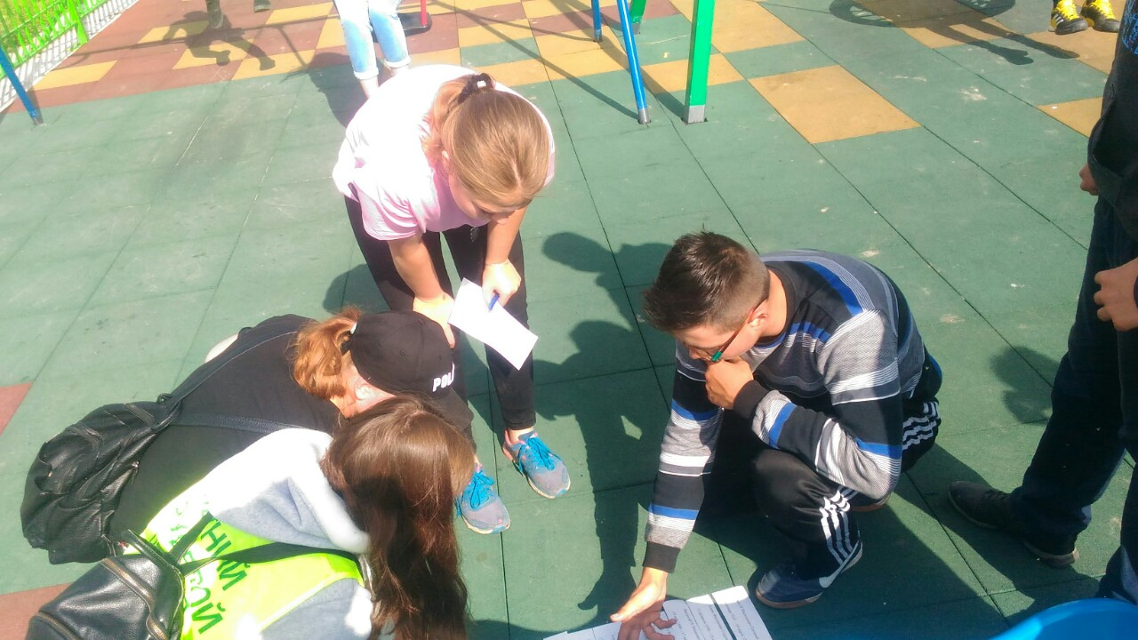

Вся информация размещена на официальном сайте МУ «Центр молодежных инициатив» http://molodezhka89.ru
Мероприятие 2. Квест для детей «По страницам той истории».

Квест проведен в рамках празднования Дня Победы в целях формирования гражданско-патриотического воспитания подрастающего поколения, укрепления в сознании участников мероприятия значимость Великой Победы Советской Армии и советского народа. Мероприятие проводилось с элементами спортивных игр и творческих заданий.

